LAMILUX gewinnt Deutschen Personalwirtschaftspreis 2022
Ausbildungskonzept der Extraklasse
Für sein selbstentwickeltes Ausbildungskonzept EDUCATION for EXCELLENCE (E4E) gewann LAMILUX den Deutschen Personalwirtschaftspreises 2022. Damit ist das Rehauer Familienunternehmen bundesweit Spitzenreiter in der Kategorie „Ausbildung & Duales Studium“ und konnte sich gegen Continental und EnBW durchsetzen. Am 12. September fand in Köln die Preisverleihung des Awards statt, bei welcher Personalreferentin Neetje Brandt den Preis für E4E entgegennahm. E4E fördert die Persönlichkeitsentwicklung der Auszubildenden und schult ihre Sozial- und Schlüsselkompetenzen.

In der Kategorie Ausbildung & Duales Studium prämiert der Deutsche Personalwirtschaftspreis Unternehmen, die sich in besonderer Weise mit innovativen und wegweisenden Konzepten für den beruflichen Nachwuchs stark machen. „Der Deutsche Personalwirtschaftspreis ist einer der renommiertesten HR-Awards im deutschsprachigen Raum und wird 2022 bereits zum 30. Mal verliehen. Ausrichter des Events ist die Fachzeitschrift Personalwirtschaft aus dem Verlag F.A.Z. Business Media in Kooperation mit der Messe Zukunft Personal“, heißt es auf der gleichnamigen Webseite des Awards. Insgesamt haben sich 78 Unternehmen in sechs Kategorien beworben, unter anderem auch Big Player wie Vodafone oder thyssenkrupp.

Im Vorfeld der Preisverleihung am 12. September in Köln wurde ein Vorstellungsvideo erstellt, das für das viertägige Voting diente. In dem Online-Voting konnte jeder über die Gewinner abstimmen. Das Ergebnis des Votings sowie die Bewertungen von speziell gehaltenen Workshops der Unternehmen entschieden über die Gewinner.

E4E – mehr als nur Ausbildung

LAMILUX gewann den Deutschen Personalwirtschaftspreis 2022 mit seinem bereits mehrfach preisgekrönten Ausbildungskonzept EDUCATION for EXCELLENCE. Hierbei werden die Auszubildenden – neben der klassischen Berufsausbildung – zudem in ihren Sozial- und Selbstkompetenzen gefördert. Durch ehrenamtliches Engagement lernen sie, Verantwortung für sich und andere zu übernehmen sowie die Gesellschaft aktiv mitzugestalten. Beispielsweise schulen sie durch spezielle Projekte im ersten Lehrjahr ihr Organisationsvermögen, im zweiten Lehrjahr liegt der Fokus auf helfenden Tätigkeiten. Eine Stunde pro Woche werden sie für ihre Projekte bezahlt freigestellt. Dazu gehören unter anderem die Organisation von Kinovorstellungen für Kinder und Senioren, PC-Patenschaften oder Hausaufgabenbetreuung.

In speziellen Seminaren- und Workshops können sie zudem über den Tellerrand hinausschauen, beispielsweise ein Selbstverteidigungs- oder Business-Knigge-Seminar besuchen oder hinter die Kulissen der Hofer Symphoniker oder einer Gerichtsverhandlung blicken. Denn bei E4E steht die Persönlichkeitsentwicklung des Menschen im Vordergrund.

LAMILUX-Geschäftsführerin Dr. Dorothee Strunz initiierte im Jahr 2010 das Ausbildungskonzept E4E. „Mit unserem Ausbildungskonzept gelingt es uns, den jungen Leuten Schlüsselkompetenzen mit auf den Weg zu geben, die sie sowohl im Privat- als auch Berufsleben weiterbringen werden“, sagt Dr. Dorothee Strunz.

Über die LAMILUX Heinrich Strunz Gruppe
Lichtbänder, Glasdächer oder Lichtkuppeln: Die LAMILUX Heinrich Strunz Gruppe ist in Europa einer der führenden Hersteller von Tageslichtsystemen. Die Oberlichter sorgen für einen effizienten Gebrauch von natürlichem Tageslicht in unterschiedlichsten Gebäuden. Außerdem bieten spezielle Rauch- und Wärmeabzugsanlagen Sicherheit im Brandfall und sind damit wesentliche Bestandteile von Brandschutzkonzepten. Auch für seine Lösungen zur Objektentrauchung ist LAMILUX bekannt. Darüber hinaus zählt das 1909 gegründete mittelständische Familienunternehmen zu den weltweit größten Produzenten von carbon- und glasfaserverstärkten Kunststoffen. Diese Verbundmaterialen sorgen beispielsweise Dach-, Wand- und Bodenbekleidungen in Nutzfahrzeugen für Stabilität, Leichtbau und Schlagfestigkeit. Das Unternehmen beschäftigt derzeit mehr als 1250 Mitarbeiterinnen und Mitarbeiter und hat 2022 einen Umsatz von rund 335 Millionen Euro erzielt.

…

www.lamilux.de
Bildunterschrift:
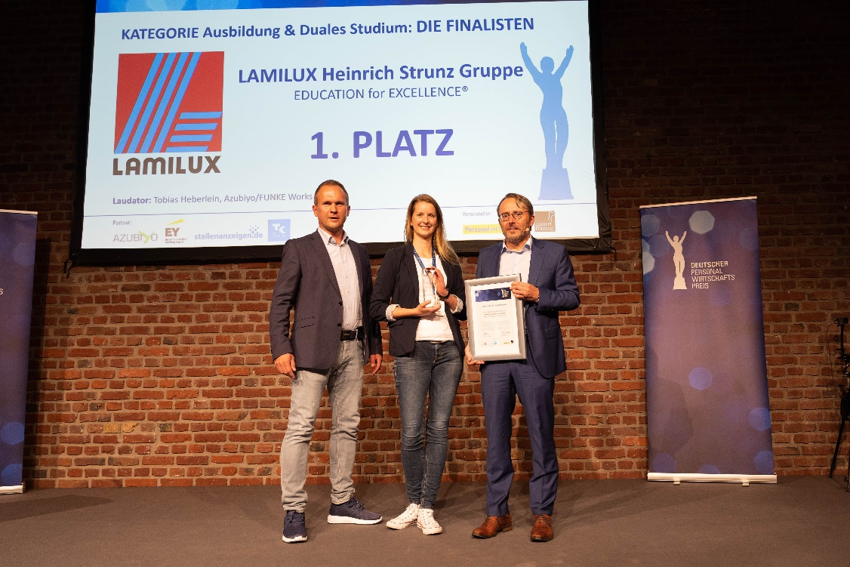V.l.n.r.: Laudator und Jurymitglied Tobias Heberlein, Neetje Brandt, LAMILUX, Erwin Stickling, Mitglied der Geschäftsleitung F.A.Z. Business Media GmbH

